ΣΤΕΛΙΟΣ ΚΟΥΡΜΑΤΖΗΣ
ΑΕΜ:4059

- Ενα μικρο παραδειγμα απο τη μελετη μου στο youtube για το Junit:

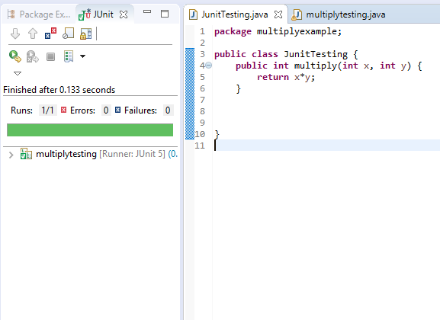

- Εδω εκανα μια πραξη πολλαπλασιασμου με multiply x,y .

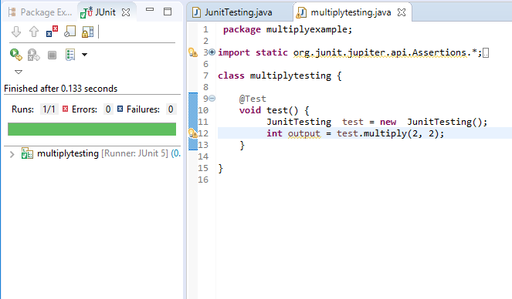

- Εδω εκανα τον ελεγχο της πραξης.

